Учебники не из списка
Многие учебники, не попавшие в федеральный перечень, исчезли из продажи, но школы продолжат обучение по ним
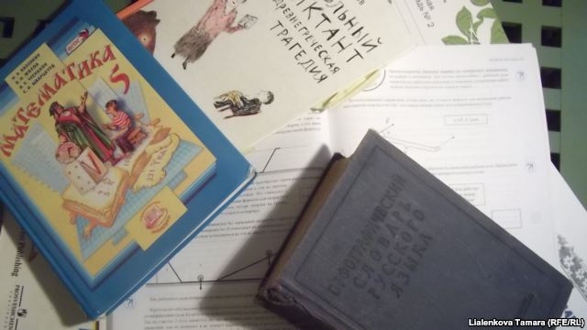
Много учебников - это большой выбор или большая проблема.
Покупка школьных учебников и рабочих тетрадей к ним этим летом оказалась делом непростым. Многие популярные издания, после того, как не попали в федеральный перечень рекомендованной Министерством образования и науки РФ учебной литературы, больше не допечатывались, тогда как министерство разрешило продолжить работу по ним до тех пор, пока школы не смогут обновить весь учебный фонд.
С одной стороны, такая резкая перемена (список уменьшился более чем два в раза) отменяет идеологию свободы, декларируемую законом об образовании и федеральными стандартами, когда педагог вправе выбирать наиболее подходящее, как он считает, для его учеников издание. Во-вторых, ломается педагогическая идея в каждом конкретном случае, поскольку многие учебники издавались "линейкой" от начальной до средней школы. Таким учебником по русскому языку был учебник "Русского языка" под редакцией Г.Г. Граник. Подробнее об этой линии изданий, часть которых вошла в федеральный перечень, радио Свобода рассказала ведущий научный сотрудник Психологического института РАО, член авторского коллектива Наталья Борисенко:
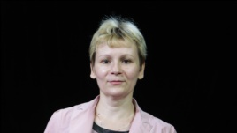
- Много десятилетий назад наш научный руководитель, академик РАО Генриетта Григорьевна Граник создала Лабораторию психологии школьного учебника. За это время вышло много разных изданий, но последнее – это учебник русского языка с 1 по 9 класс, то есть здесь прослеживается принцип преемственности. Кроме того, в нем была реализована взаимосвязь русского языка и литературы. В нашем научном обиходе они так и называются - учебники курса русской филологии.
Сегодня нельзя создать учебник нового типа, основываясь только на одной какой-то науке
Учебник не может быть создан только на основе какой-то одной, т. н. базовой науки, которую он представляет. Но мало кто понимает в научном сообществе, не говоря уже об учителях, что нельзя создать учебник нового типа, основываясь только на одной какой-то науке. Современный учебник требует синтеза, и отличие нашего учебника от других заключается в том, что он построен на психолого-дидактической платформе. И это значит, что книга написана для ученика, а писать для ученика очень трудно. Легко писать для эксперта, для главы департамента образования, для родителей. Но мы создали учебник, написанный понятным, доступным языком, есть даже специальное терминологическое обозначение – устный язык в его письменной форме. Разговорная интонация, живая. Теперь о ситуации с федеральным перечнем. Мы полгода занимались тем, что дописывали методические рекомендации, к тому же были поставлены жесткие условия, что нужно представить не только бумажный учебник, но и электронный. На сегодняшний день ситуация такова, что начальная школа (серия была выпущена где-то в конце 90-х годов) попала в федеральный перечень, а основная школа не вошла. Почему нас разрубили?! - удивляетсяНаталья Борисенко.
Основания, по которым из федерального списка выпали популярные среди учителей издания, носили или формальный (по процедуре подачи документов) или откровенно идеологический, как в известном случае с учебником Петерсона, характер. И то, и другое подтверждает версию лоббирования и активного передела рынка учебной литературы. Ведь главной заботой министерства образования должна быть поддержка современных, инновационных методик, а в этом случае можно и со сроками повременить, и дать возможность обсудить результаты публично.
Потому что из рекомендованных, скажем, Лигой образования девяти учебников, по словам члена правления этой общественной организации Виктории Базеевой, в список попали только три. Что же касается педагогической экспертизы, то возникли различные мнения, настолько же разные, как география, численность, социальный фон и образовательная среда российских школ.
Трое учителей русского языка и литературы – Иван Громов из села Малышево Владимирской области, Жанна Чуруксаева из Норильска и московский педагог Антон Скулачев рассказали Радио Свобода, по каким учебниками предпочитают преподавать в их учебных заведениях.
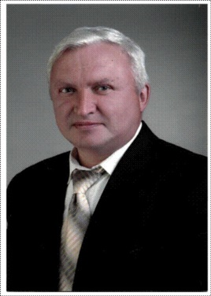
Иван Громов, учитель русского языка и литературы, с. Малышево, Владимирская обл.:
- Я работаю по учебнику под редакцией Михаила Викторовича Панова, работаю уже достаточно давно. Начал, когда он еще не имел грифа "рекомендовано Министерством образования", потом несколько лет этот учебник был рекомендован, а в этом году, к сожалению, оказался опять исключенным из федерального перечня. Я считаю, что любой учебник по любому предмету должен отражать науку. На уроках физики учителя и дети изучают физическую науку, на уроке химии - химическую. У нас же на протяжении многих лет, многих десятилетий наука о русском языке, лингвистика, практически отсутствовала на уроках. И только в учебниках под редакцией Михаила Викторовича Панова отражено современное состояние науки о русском языке, состояние лингвистики. Я повторяю - современное, а не эпохи периода строительства египетских пирамид! Русский язык должен изучаться научно, и все открытия, все явления, которые происходят в нем, следует отражать в учебниках. И учебники под редакцией М. В. Панова как раз соответствуют этому принципу – написаны и научно, и для детей. Их читаешь, как захватывающий роман. Да, сначала, когда ребята пришли ко мне в 5 класс, был переполох, в первую очередь, среди родителей: мы сами ничего не понимаем, помочь детям не можем. Я говорю - это замечательно, что вы не можете помочь. На все вопросы мы ответим в классе, все разберем вместе с детьми. За что я люблю учебники Панова - их нужно читать, останавливаться, анализировать. Ведь у нас многие уроки проходят без чтения! А эти
пришлось поднапрячься, найти спонсоров, которые помогли нам приобрести учебники М.В. Панова для 7-го, 8-го, 9-го классов
учебники мы читаем, поскольку авторы рассуждают вместе с детьми. И мы приходим вместе к какими-то лингвистическим открытиям, пусть маленьким, детским, но дети чувствуют себя первооткрывателями, творцами. Изучение русского языка для них становится захватывающим, увлекательным. Не тягомотина - скорее бы урок кончился, а именно - потрясение при встрече с русским словом! Поэтому сейчас, когда учебник исключили из перечня, я просто в шоке. У меня 6 класс – впереди еще 7-й, 8-й, 9-й. Я мечусь, как в огне, не знаю, что делать. Обратился к заведующему кафедрой русского языка Института совершенствования учителей Владимирской области. Пришли к такому выводу, что необходимо завершить ту линию, которую начали в 5 классе, но при условии, если будет комплект учебников на все последующие годы. И мне пришлось поднапрячься, найти спонсоров, которые помогли нам приобрести учебники теперь уже для 7-го, 8-го, 9-го классов.
Жанна Чуруксаева, учитель русского языка и литературы СОШ № 13, Норильск:
- Школа у нас многонациональная. У меня в классе, например, обучается до 70% детей, для которых русский язык не является родным. Кроме того, у нас учатся воспитанники детского дома, и еще мы работаем с ресурсным центром, в котором предоставляются услуги детям-инвалидам. Поэтому у наших учителей есть возможность выбрать разнообразные учебно-методические комплекты. Поскольку я преподаю русский язык и литературу больше 20 лет, я работала по разным линиям. Но уже много лет как остановилась на учебно-методическом комплекте под редакциейВеры Васильевны Бабайцевой, для меня эти учебники живые. Основные направления, определяющие ее курс русского языка, это принцип системности и принцип, который утверждает развитие речи на основе языка. Сейчас выпущена новая серия 2014 года с грифом "рекомендовано Министерством образования и науки РФ", там есть и рабочие тетради, и книги для учителей. Что касается учебников по литературе, то ни одним из изданий я, как преподаватель, не довольна полностью. Для детей, которые читают, этот учебник вообще не нужен. Они прочитали художественное произведение. Прочитали о писателе. Об этом произведении прочитали. Они еще дополнительно прочитали другие произведения автора, если он им понравился. Учебник нужен детям, которым литература дается с трудом, и написан он должен быть доступным для них языком, а не с точки зрения литературоведения. Учебник – это в первую очередь книга для ученика.
Антон Скулачев, учитель русского языка и литературы московской гимназии №1514:
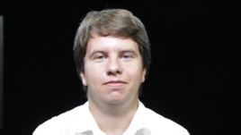
- На основе учебника русского языка под редакциейГенриетты Григорьевны Граник в нашей гимназии не только преподают, но уже несколько лет как разрабатывают переводные экзамены. Это экзамены, которые соединяют в себе русский язык и литературу, формально это экзамен по русскому языку, и оценка идет в русский язык. Начиная с 5 по 8 класс, каждый ученик нашей гимназии на переводном экзамене анализирует текст. Там к нему задаются разные вопросы, ставятся разные задачи, но замечательно, что учебник дает материал, потому что, проходя по нему программу, дети к этому готовятся. С другой стороны интересно, когда отходя от учебника в том направлении, которое он задает, дальше ученик с учителем могут разбирать какие-то другие тексты. Я думаю, что это одна из самых главных задач - учить медленному, внимательному, вдумчивому чтению и на уроках русского языка, и на уроках литературы. Хорошо, когда это можно делать как-то вместе. В случае с литературой надо начинать с другого - с интереса к тексту, с интереса к ребенку. Дальше можно по-разному строить разговор. Если
если есть текст, первоисточник, то легко вообще обойтись без учебника
есть текст, первоисточник, то легко вообще обойтись без учебника. Или, как, например, в учебнике Игоря Николаевича Сухих, выстраивать разговор о биографии автора особым, любопытным образом. Тогда как в полулегальном, как я понимаю, учебнике Евгении Семеновны Абелюк и Константина Михайловича Поливанова этот же разговор возникает в связи с текстом. Главное - есть тексты и вопросы к ним. Учебник в школе, разумеется, нужен. Но, наверное, как и по любому предмету для любого учителя, для которого приоритет - интерес ребенка и личностный рост ребенка, учебник - это некоторое подспорье, основа. А все, что происходит дальше, зачастую самое интересное, происходит вокруг учебника, в связи с учебником, на основе текстов, которые, например, по русскому языку даются в учебнике, но происходит в классе, в общении. Понятно, что это ситуация универсальная.

